**Agrupamento de Escolas Dr. Jorge Augusto Correia - Tavira**

**Escola S/3EB Dr. Jorge Correia**

Ano Letivo 2019/2020

**Técnico de Gestão e Programação de Sistemas Informáticos – 12º TGPSI**

Prova de Aptidão Profissional

Relatório Final

Guilherme Torquato, N.º 7, Turma TGPSI

Data: 08/04/2020

Agradecimentos (facultativo)

Queria agradecer especialmente aos meus professores de programação (10º, 11º, 12º) que disponibilizaram do seu tempo para me esclarecer dúvidas e a me ajudar neste projecto. Estavam sempre prontos a ajudar quando precisava.

Também queria agradecer aos meus colegas de escola e aos meus pais por me apoiarem. Também queria agradecer a todos os meus professores em geral mesmo que não tenham contacto directo com a PAP, simplesmente por me ajudarem, e a outros colegas, na sua disciplina a apoiarem os alunos nas dificuldades sendo elas escolares ou pessoais, porque um professor não é apenas alguém que dá notas, mas sim também um suporte para o aluno de forma informal.

Quero também agradecer aos trabalhadores da empresa HPZ com que estagiei no 11ºAno, por terem a paciência de me ensinar coisas novas. Principalmente de como é ser um trabalhador numa empresa, mas também noutros temas em que tivemos oportunidades de ter em conversa de forma informal ou mesmo de forma formal. Quero agradecer mais uma vez a todos os funcionários da empresa por me terem ensinado o que podiam, e por terem tido a paciência para fazer tal.

Por fim, quero dar um especial agradecimento a todos a que tive a oportunidade de conhecer e a passar tempo juntos nestes 3 anos de curso, sendo professores ou colegas, que gostei de conhecer.

Índice

Introdução 1

Apresentação do Projeto 2

Concretização do projeto 3

Resultados e Conclusão 4

Anexos 5

Screens do programa 5

Documentos utilizados durante a elaboração do projeto 9

Introdução

Quando decidi entrar neste curso profissional, não esperava que conseguisse aprender a codificar e programar, mas os professores sempre conseguiram ensinar-me corretamente e a motivaram-me a continuar.

Apesar de nesta escola não ter as melhores condições de trabalho, conseguiu ainda disponibilizar o que precisamos para ter uma aprendizagem prática.

Este projeto começou depois de muitas ideais terem passado pela hipótese de se concretizarem. Acabei por decidir fazer um programa com o software do Visual Basic 2010, pois era o programa de programação que disponibilizava uma melhor customização do que queria concretizar para o projeto escolhido.

Comecei por fazer um programa de Faturação, mas como não tinha muita prática com o software, porque já se tinha passado muito tempo desde que tinha o aprendido, fiquei perdido em algumas situações na programação principalmente na conexão com a base de dados em Access. Entretanto, depois de fazer muitas experiências para que o projecto funcionasse, a quase uma semana para entregar o projeto tudo deu errado e não consegui reaver o que já tinha feito.

As minhas motivações em certas alturas não foram superiores às dificuldades encontradas, levou-me a desistir do projeto. Foi então que decidi começar um novo projecto de Gestão/Faturação mais simples, mas com funções importantes que funcionem, um programa melhor, e funcional. Uma coisa melhor do que estava a fazer. Apesar disso, tive ainda que passar muitas horas depois da meia-noite a trabalhar no projeto.

Para deixar claro, este programa tem Gestão e Facturação, mas o foco do programa é na Gestão de Registos e a Facturação é apenas secundária.

Apresentação do Projeto

Como a minha mãe é contabilista, decidi fazer um programa de Faturação, pois assim poderia pedir apoio sobre o que o programa deveria incluir.

No início, pensei em fazer um programa de faturação completo, quando fiz as pesquisas sobre esse tipo de programa, decidi ir pelo mais simples que conseguir, mas ainda tentado a incrementar o máximo possível no programa.

Fui adquirindo as informações sobre este programa pela internet, pela minha mãe, e ainda pela professora Arlete Barros, professora de PSI do 12º ano.

Há medida que ia acabando o programa, parecia que havia cada vez mais coisas para fazer e programar, e mais erros e problemas apareciam. Apesar disso, com a experiência dos falhanços que tive no projecto anterior, consegui superar os novos desafios com muito esforço de mentalidade, apesar da fatiga mental e física.

Este programa de Gestão/Faturação, que nomeei de “Motif 2.0”, consiste em fazer uma compra de um produto que o utilizador criou, e imprimir. “Motif 2.0” contém:

**-** Criação de Utilizadores (administrador ou não) e posterior edição de tal;

**-** Criação de fornecedores e posterior edição de tal;

**-** Criação de produtos (stock) e posterior gestão adequada;

**-** Criação de uma ficha da compra com o produto escolhido com as informações respectivas de tal (inclui fornecedor) que se pode imprimir;

**-** Possibilidade de exportar todos os registos em Excel ou em ficheiro txt.

Concretização do projeto

Comecei por refazer o design do projecto anterior e adaptar ao novo projeto. Defini o programa tal como eu queria, e como eu achava que ficava simples mas organizado e completo. Comecei então por fazer a página inicial (ou principal), depois fiz o Login, criar o utilizador, criar o fornecedor, criar o stock, criar os pedidos (“faturação”), e no fim fiz as páginas de edição de registos para cada página individual (utilizador, fornecedor, stock) e mais alguns “forms” adicionais porque achei necessário que foi sofrendo algumas alterações à medida que desenvolvia outras funções no projeto.

Em relação ao código, o “form” (página) do login foi a primeira a ser concluída. Depois terminei a da criação de fornecedores, depois a de utilizadores e acabei a do stock à medida que terminava o resto de outras funções no projecto. Por fim, fiz os ajustes necessários e ainda adicionei funções extra.

No login, a selecção do administrador para o empresário muda algumas funções:

- Criar e editar utilizadores;

- Mudar os valores do IVA;

- Visualização da base de dados.

LOGIN -

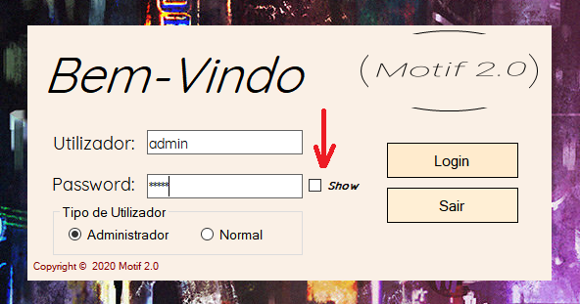

*Figura: Login, insere-se o conteúdo e depois o tipo de utilizador com que foi registado. O que está a ser sinalado, serve para mostrar as password, para se poder verificar.*

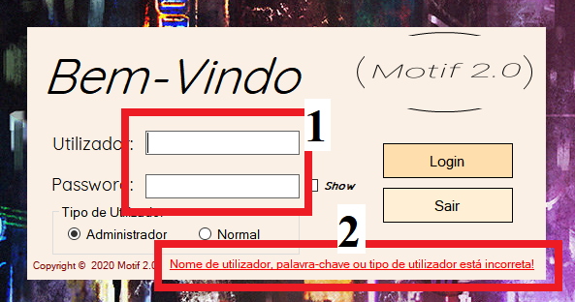

*Figura: Login, caso o conteúdo seja o incorrecto (1), simplesmente vai aparecer um aviso (2)a o dizer, até que acerte. Não há penalização de errar.*

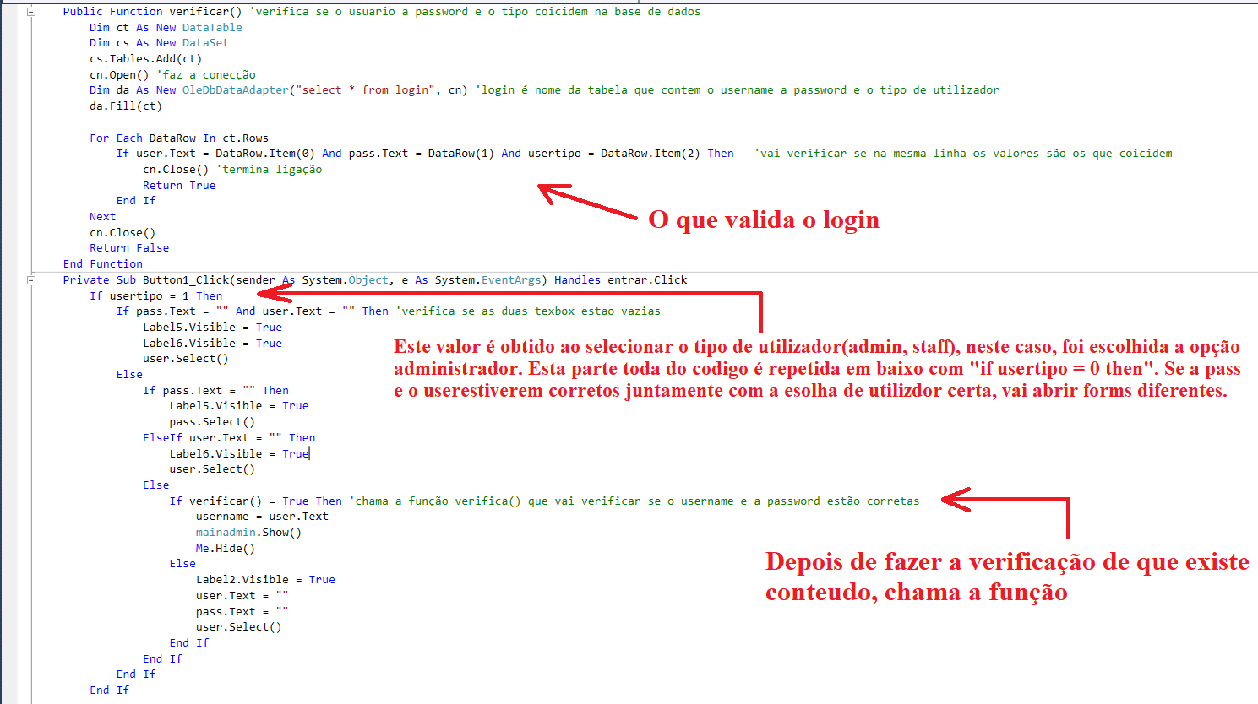

*Figura: Login, o código de verificação do conteúdo.*

Página Inicial

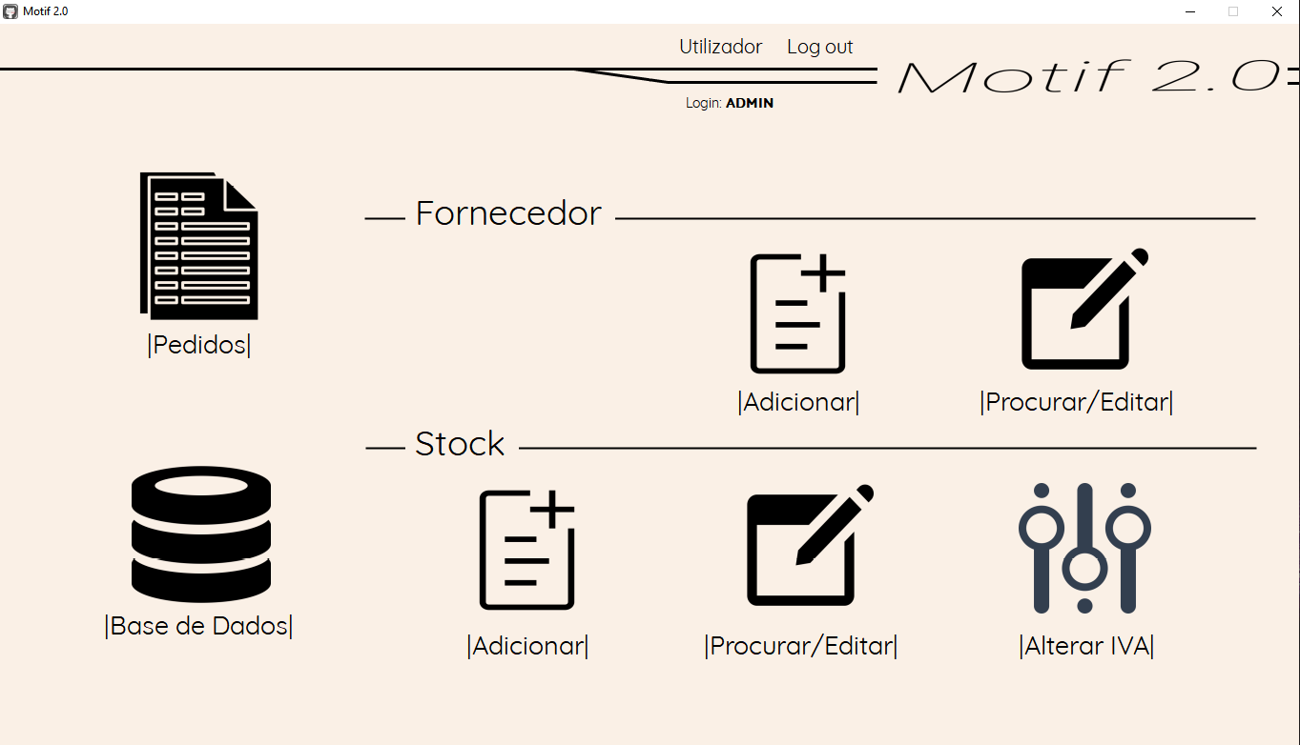

*Figura: Página Inicial, entrada como administrador*

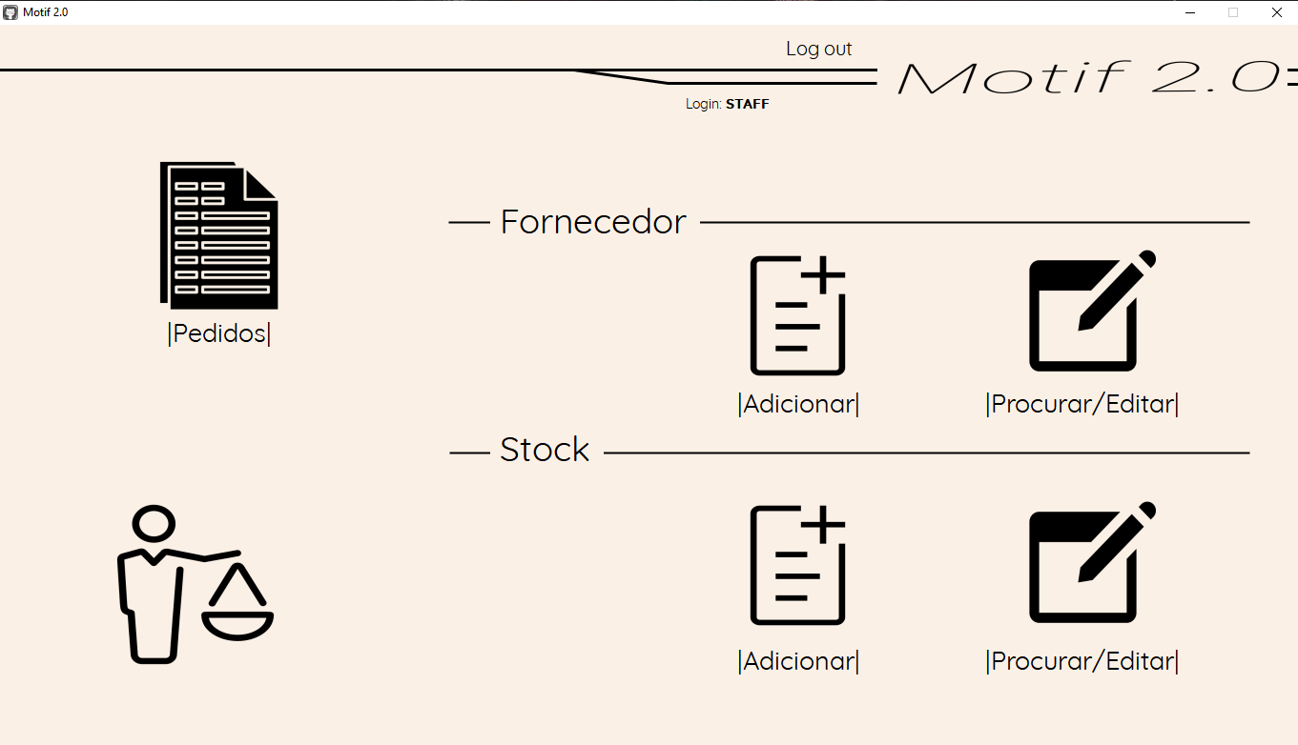

*Figura: Página Inicial, entrada como empresário*

Fornecedor

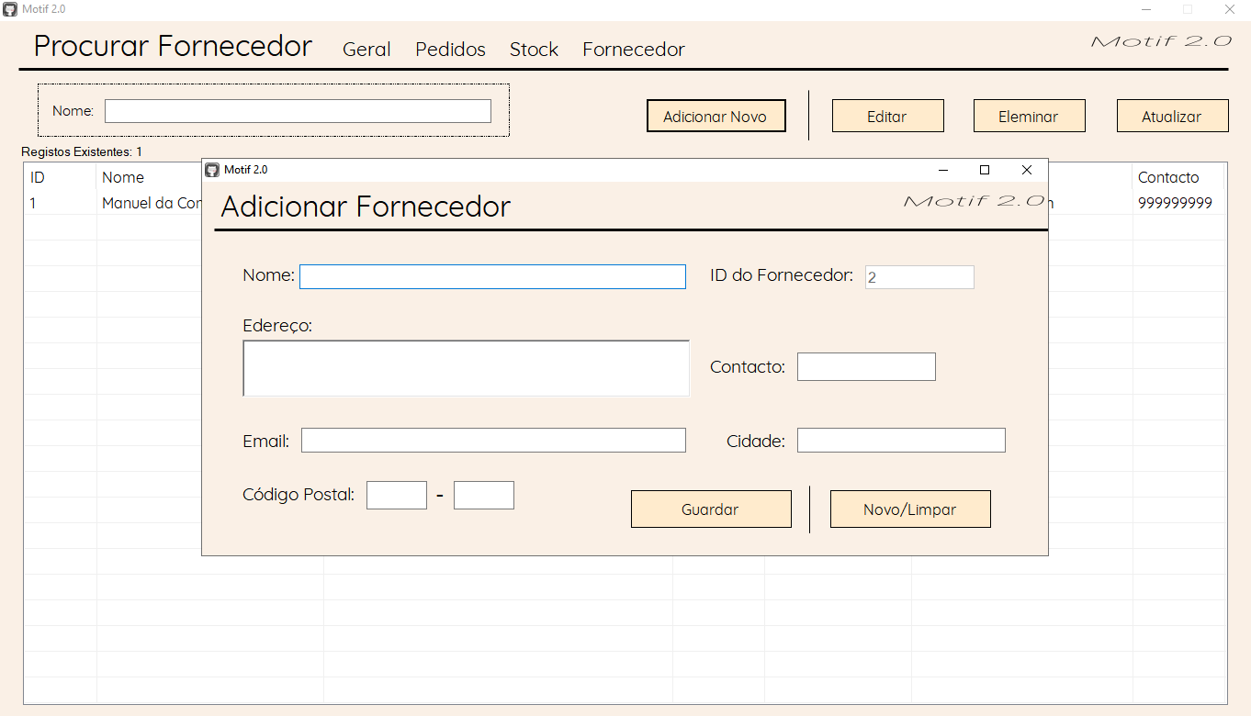

*Figura: Adicionar Fornecedor, aqui criamos novos fornecedores*

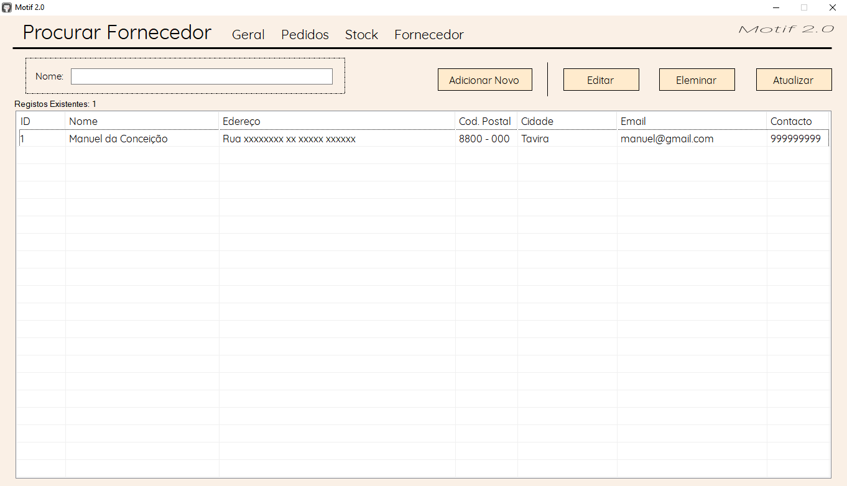

*Figura: Procurar/Editar fornecedor, aqui da para ver todos os fornecedores registados, e podemos editar, eliminar e adicionar.*

Stock/Produtos

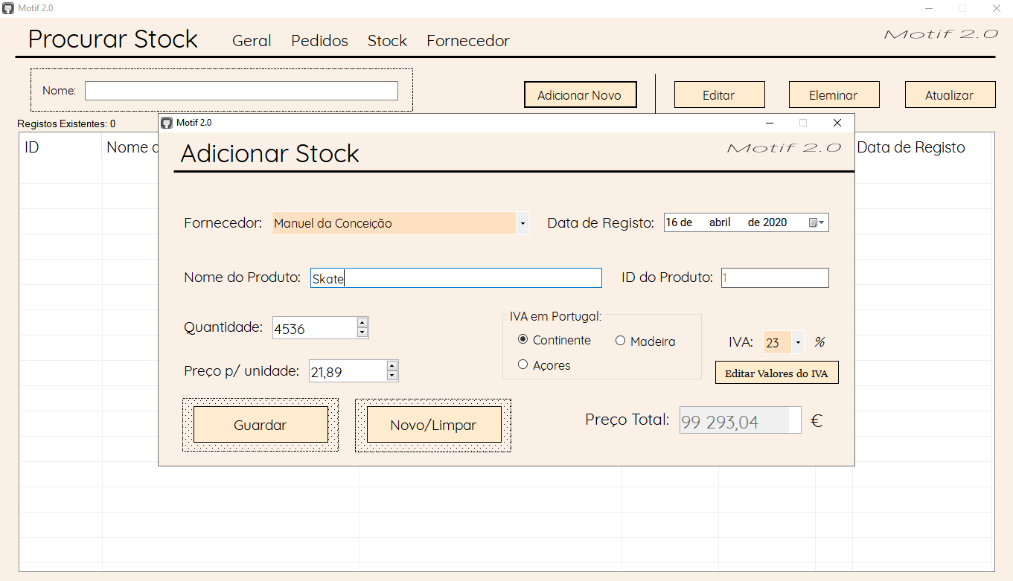

*Figura: Adicionar Stock como administrador, Podemos adicionar produtos se já tivermos criado fornecedores. Caso queira mudar os valores do IVA, tenho um botão para tal. O nome dos fornecedores aparece automaticamente e o IVA também, depois de seleccionar a o continente ou as ilhas.*

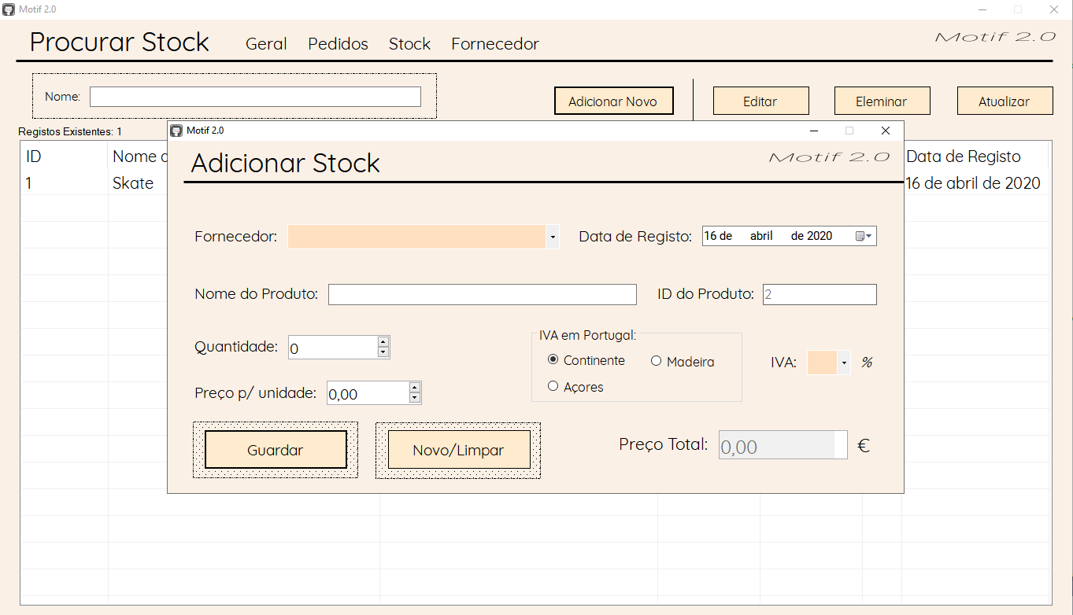

*Figura: Adicionar Stock como empresário, Podemos adicionar produtos se já tivermos criado fornecedores. Não temos um botão para mudar o IVA. O nome dos fornecedores aparece automaticamente e o IVA também, depois de seleccionar a o continente ou as ilhas.*

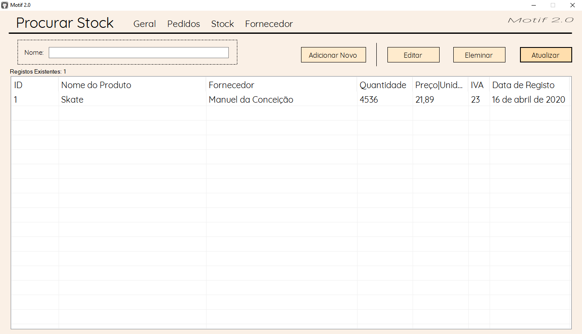

*Figura: Procurar/Editar Stock, aqui da para ver todos os produtos registados, e podemos editar, eliminar e adicionar.*

IVA

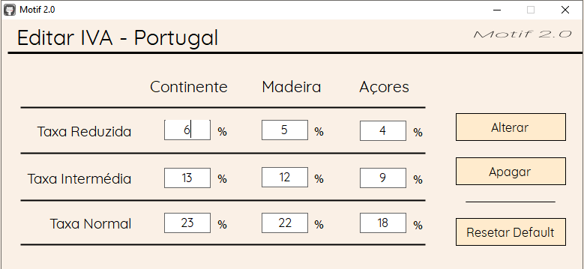

*Figura: Editar IVA, podemos alterar o IVA por simplesmente alterar o valor, apagar ou resetar para o que já estava definido no ano em que este programa foi feito.*

Utilizador

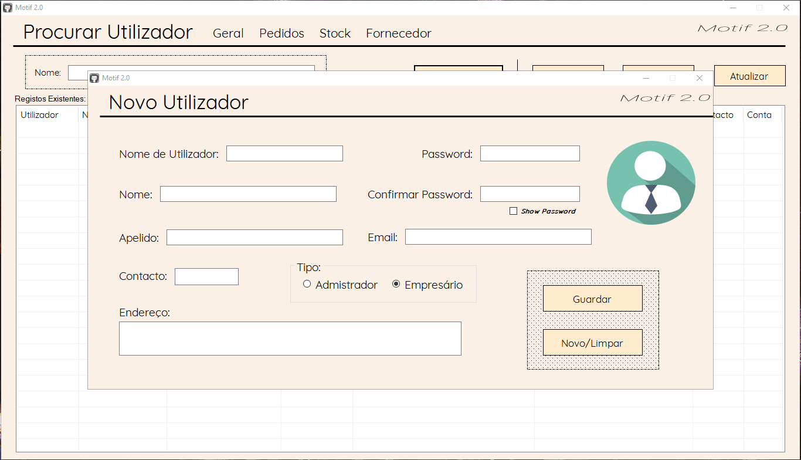

*Figura: Editar Utilizador, podemos decidir o tipo de utilizador, se administrador ou empresário. O nome de utilizador e a password é o conteúdo que vai ser usado para fazer login, uma vez criado, não da para editar esses parâmetros, apenas os outros campos podem ser alterados.*

Pedidos

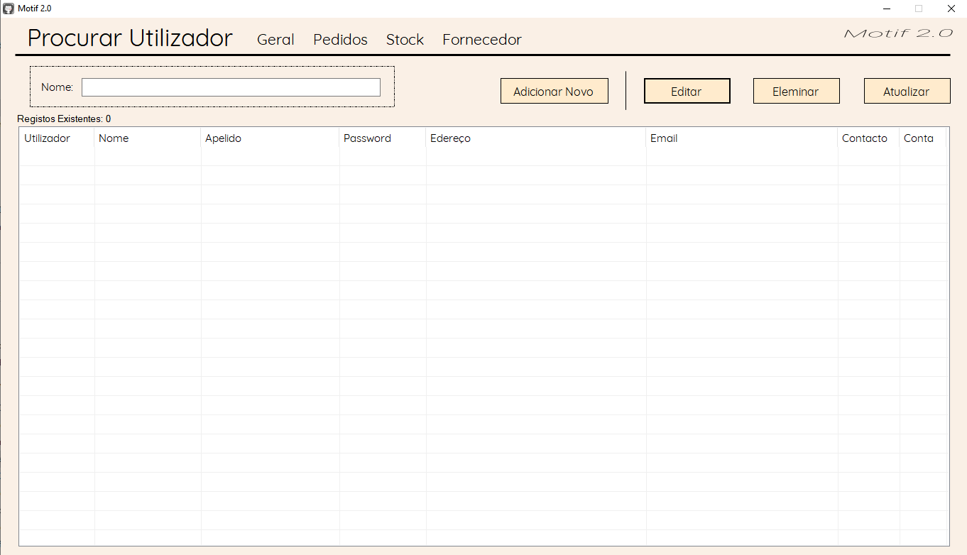

*Figura: Procurar/Editar Utilizador, aqui da para ver todos os utilizadores registados, e podemos editar, eliminar e adicionar novos utilizadores.*

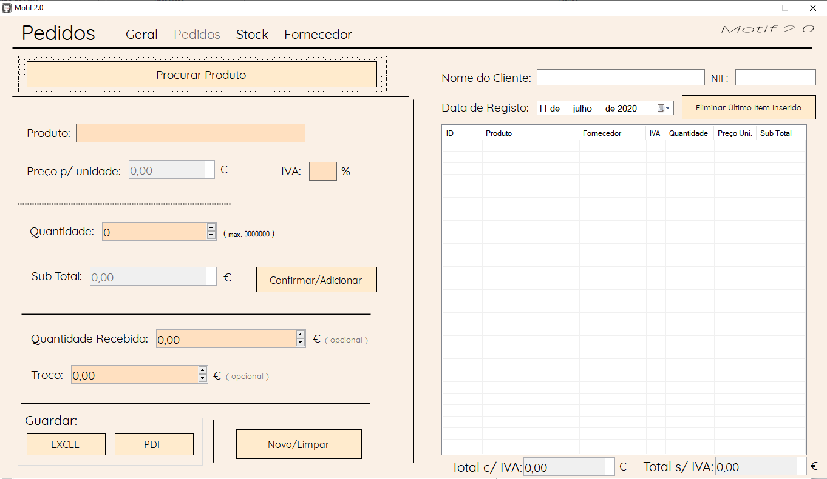

*Figura: Pedidos, aqui é onde se faz os pedidos tipo factura. Aqui podemos adicionar os produtos á ficha, e depois podemos eliminar se o último registo inserido ou simplesmente eliminar tudo*



*Figura: Pedidos, aqui permite adicionar o produto. Seleccionamos o que queremos e clicamos em inserir - seleccionado. Se não houver nenhum, ou queremos criar novos produtos, clicamos em gerir produtos.*

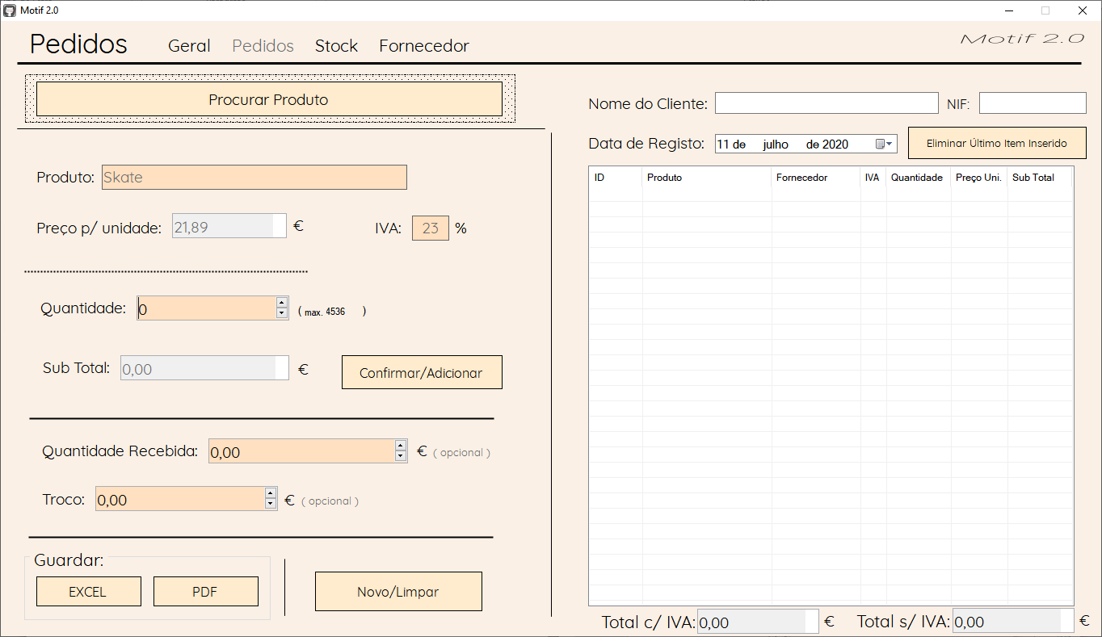

*Figura: Pedidos, depois de seleccionar o produto, temos que dizer a quantidade, e depois é que é possível passar para a folha ao lado*

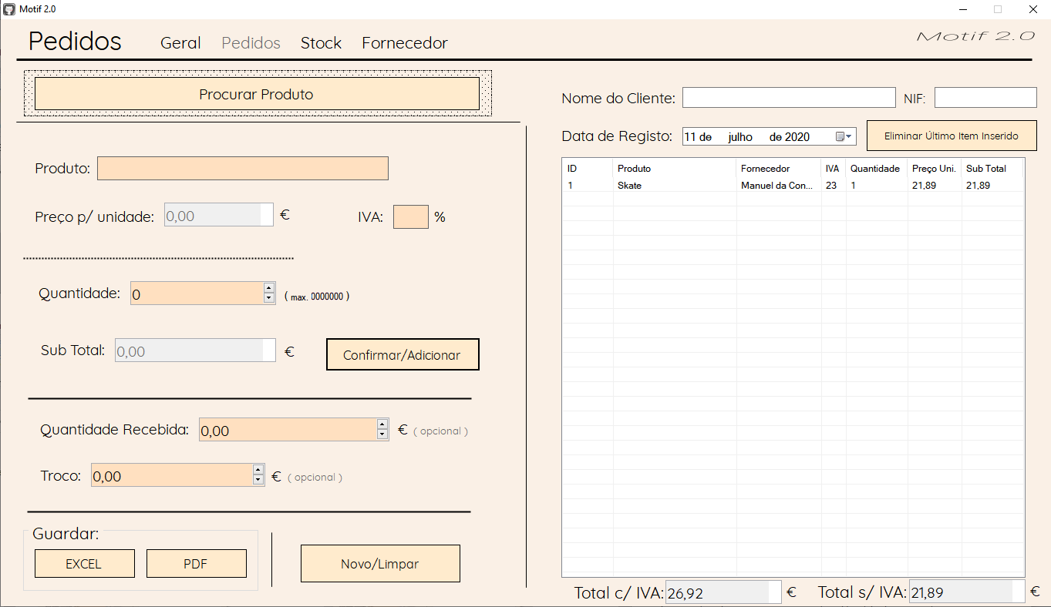

*Figura: Ao confirma a quantidade, vai então aparecer na lista de compras, com o total c/ e s/ IVA que é automaticamente feito.*

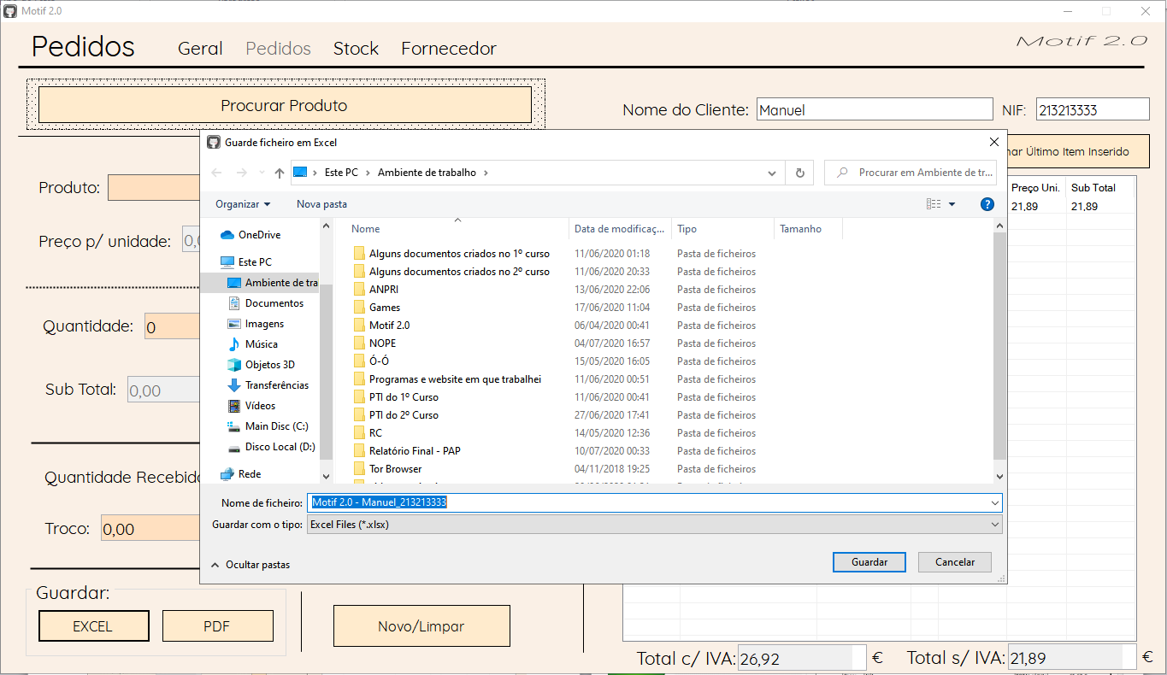

*Figura: Pedidos, depois de acabar toda a lista de pedidos que queremos só podemos guardar depois de inserir o nome do cliente e o invoice, depois podemos então guardar usando o excel ou pdf, vai então abrir um “dialog” que vai permitir guardar no local que queremos.*

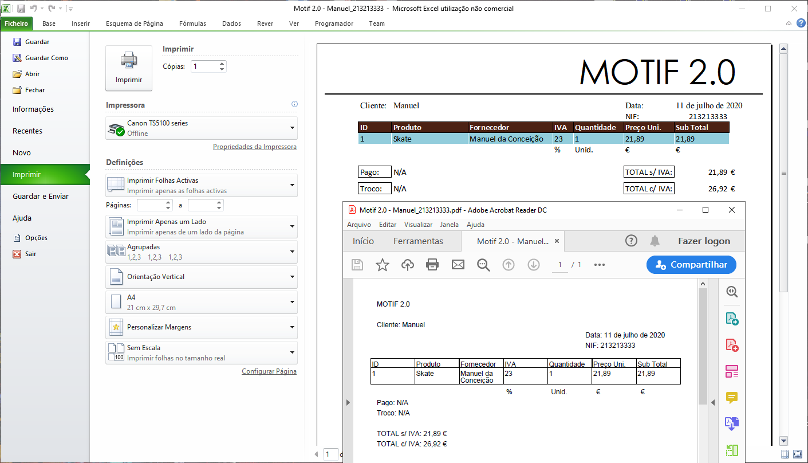

*Figura: Pedidos, depois de guardar como pdf ou no excel, o ficheiro terá todos os registos da compra, o preço total c/ e s/ IVA, a quantidade paga e o troco(se houve) e também terá o nome do cliente e o invoice.*

Base de Dados

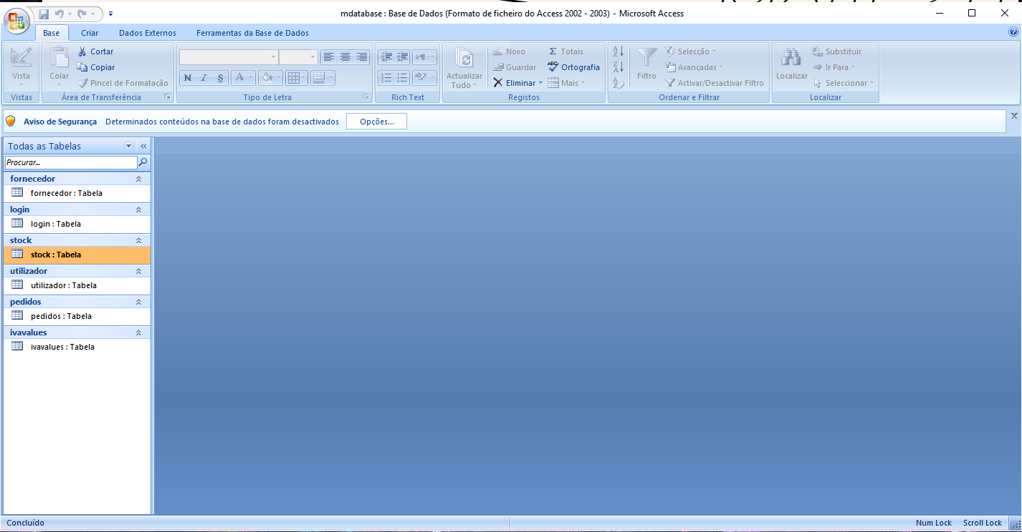

*Figura: Base de Dados, no menu principal – inicial, podemos seleccionar a “Base de Dados” que nos vai abrir a base de dados.*

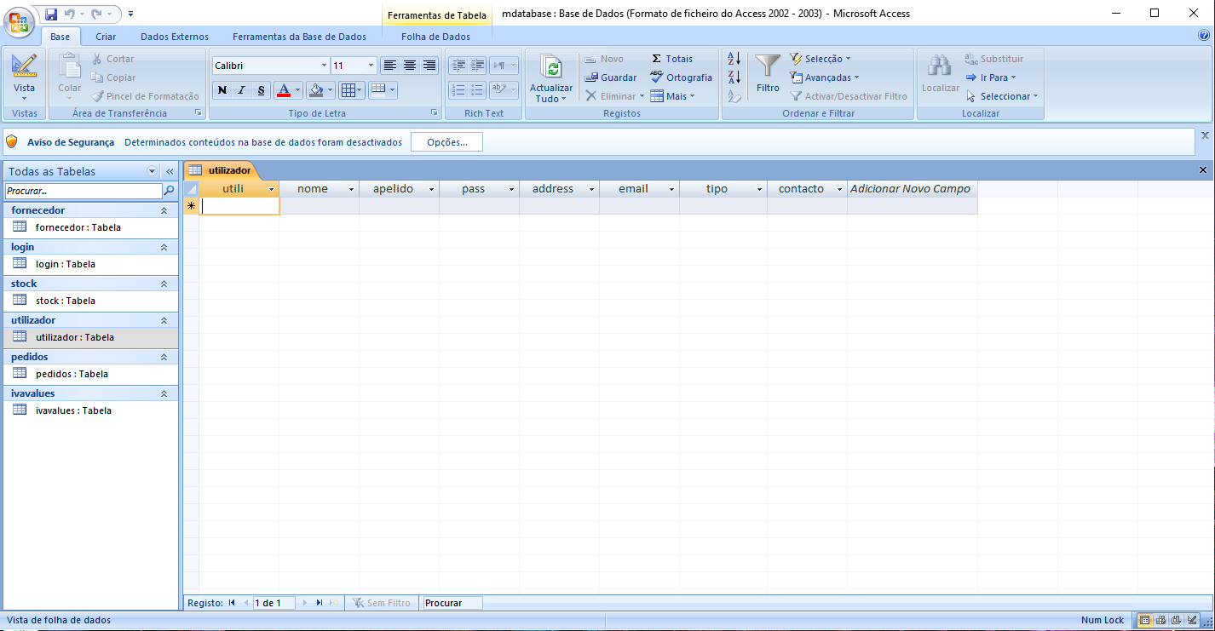

*Figura: Base de Dados, aqui esta a mostrar a tabela utilizador, que no futuro vai conter registos dos funcionários.*

Resultados e Conclusão

Ao longo do projeto, deparei-me com muitas dificuldades, em relação a erros de programação ou de ideias e até mesmo de informações sobre o tipo de projeto que estava a fazer, mas felizmente tive ajuda por parte de outros a obter essas informações (obrigado).

Outras dificuldades que tive foram acerca de como programar um certo objeto do programa, para o qual consegui encontrar a informação na internet. Mas principalmente em relação à criação da Base de Dados, tive muita dificuldade em vários aspectos, como por exemplo: o programa usado, para o qual usei 4 programas, MySQL, Visual Basic 2010, Microsoft Access e o dbdiagram.io. Ou no inserir dados e na exportação de dados entre a base de dados e o programa.

Acabei por usar o Access para a base de dados, pois era o único que conseguia usar para importar para o Visual Basic 2010, sem erros. E usando as funções corretas que aprendi pesquisando na internet, consegui concluir esse problema, assim superando-o.

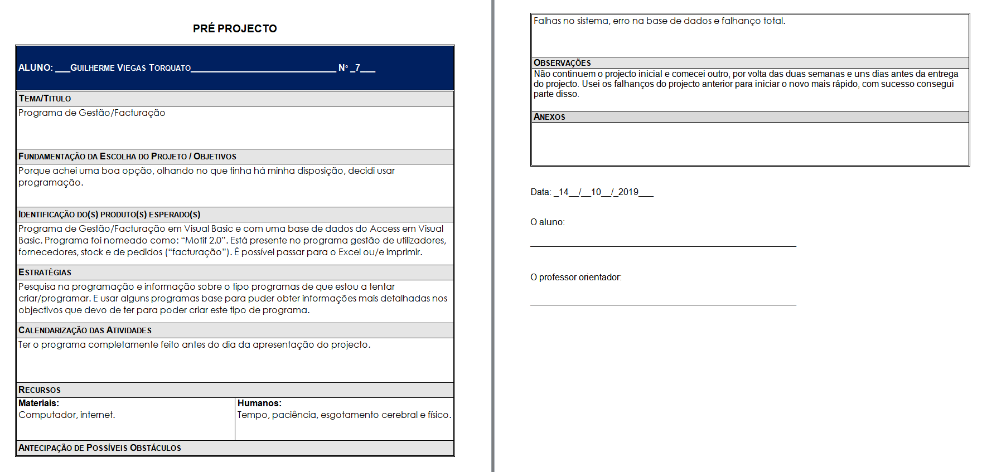Anexos

Pré-Projeto:

Sumários:

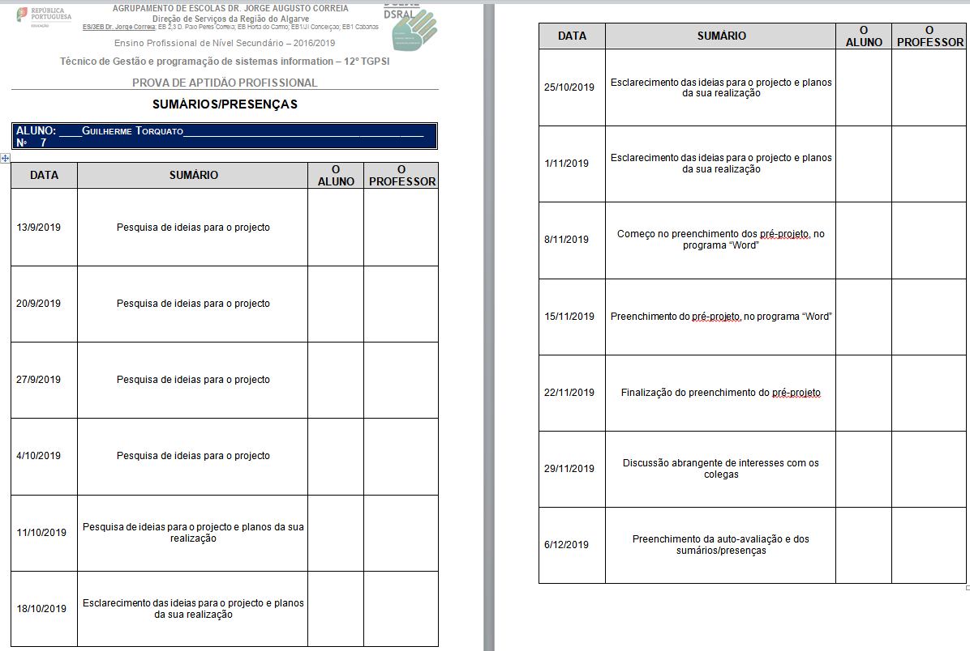

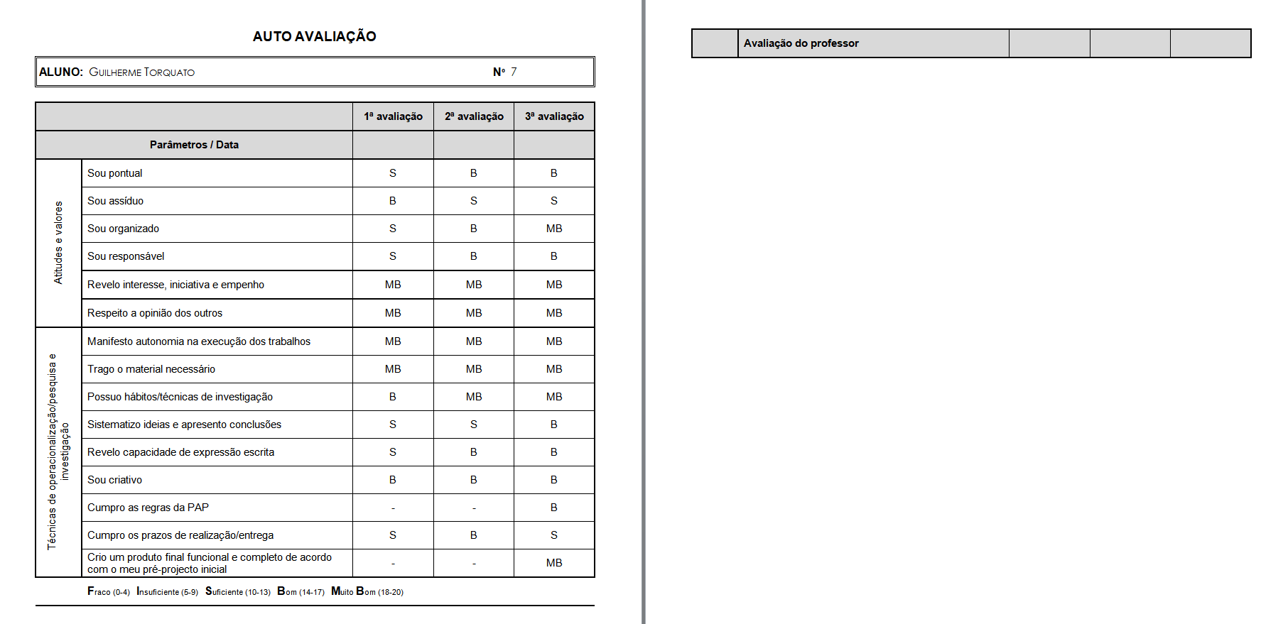

Auto-Avaliação: